ỦY BAN THƯỜNG VỤ  QUỐC HỘI  -------- | CỘNG HÒA XÃ HỘI CHỦ NGHĨA VIỆT NAM  Độc lập - Tự do - Hạnh phúc  ---------------
Nghị quyết số: 1139/2007/UBTVQH11 | Hà Nội, ngày 03 tháng 07 năm 2007

NGHỊ QUYẾT
BAN HÀNH QUY CHẾ VỀ KỸ THUẬT TRÌNH BÀY DỰ THẢO VĂN BẢN QUY PHẠM PHÁP LUẬT CỦA QUỐC HỘI, ỦY BAN THƯỜNG VỤ QUỐC HỘI
ỦY BAN THƯỜNG VỤ QUỐC HỘI
NƯỚC CỘNG HÒA XÃ HỘI CHỦ NGHĨA VIỆT NAM
Căn cứ Hiến pháp nước Cộng hòa xã hội chủ nghĩa Việt Nam năm 1992 đã được sửa đổi, bổ sung một số điều theo Nghị quyết số 51/2001/QH10;
Căn cứ Luật ban hành văn bản quy phạm pháp luật năm 1996 đã được sửa đổi, bổ sung một số điều theo Luật số 02/2002/QH11,
QUYẾT NGHỊ:
Điều 1. Ban hành kèm theo Nghị quyết này về kỹ thuật trình bày dự thảo văn bản quy phạm pháp luật của Quốc hội, Ủy ban thường vụ Quốc hội và phụ lục mẫu các văn bản này.
Điều 2. Hội đồng dân tộc, các Ủy ban của Quốc hội, Văn phòng Quốc hội, các Ban của Ủy ban thường vụ Quốc hội, các Ban soạn thảo dự án luật, dự thảo nghị quyết của Quốc hội, dự án pháp lệnh, dự thảo nghị quyết của Ủy ban thường vụ Quốc hội và các cơ quan, tổ chức, cá nhân có liên quan có trách nhiệm thi hành Quy chế này.
Điều 3. Nghị quyết này có hiệu lực thi hành từ ngày 19 tháng 7 năm 2007./.

TM. ỦY BAN THƯỜNG VỤ QUỐC HỘI
CHỦ TỊCH
Nguyễn Phú Trọng

QUY CHẾ
VỀ KỸ THUẬT TRÌNH BÀY DỰ THẢO VĂN BẢN QUY PHẠM PHÁP LUẬT CỦA QUỐC HỘI, ỦY BAN THƯỜNG VỤ QUỐC HỘI
(Ban hành kèm theo Nghị quyết số 1139/2007/UBTVQH11)
Chương 1:
NHỮNG QUY ĐỊNH CHUNG
Điều 1. Phạm vi điều chỉnh
1. Quy chế này quy định kỹ thuật trình bày dự thảo văn bản quy phạm pháp luật của Quốc hội, Ủy ban thường vụ Quốc hội, bao gồm: dự thảo luật, dự thảo nghị quyết của Quốc hội, dự thảo pháp lệnh, dự thảo nghị quyết của Ủy ban thường vụ Quốc hội (sau đây gọi chung là dự thảo văn bản); kỹ thuật hợp nhất văn bản luật, nghị quyết của Quốc hội, pháp lệnh, nghị quyết của Ủy ban thường vụ Quốc hội sau khi sửa đổi, bổ sung một số điều (sau đây gọi chung là hợp nhất văn bản).
2. Quy chế này không điều chỉnh kỹ thuật trình bày dự thảo Hiến pháp.
Điều 2. Nguyên tắc trình bày dự thảo văn bản
1. Bảo đảm tính thống nhất trong dự thảo văn bản; tính thống nhất của hệ thống pháp luật.
2. Ngôn ngữ sử dụng phải chính xác, phổ thông; cách diễn đạt đơn giản, rõ ràng và dễ hiểu.
Điều 3. Nguyên tắc bố cục dự thảo văn bản
1. Quy định chung được trình bày trước quy định cụ thể trong cùng một vấn đề.
2. Quy định về nội dung được trình bày trước quy định về thủ tục trong cùng một vấn đề.
3. Quy định về trường hợp phổ biến được trình bày trước quy định về trường hợp có tính chất đặc thù.
4. Quy định về quyền, nghĩa vụ được trình bày trước quy định về chế tài.
Chương 2:
NGÔN NGỮ TRONG DỰ THẢO VĂN BẢN
Điều 4. Ngôn ngữ được sử dụng trong dự thảo văn bản
1. Ngôn ngữ sử dụng trong dự thảo văn bản là tiếng Việt.
2. Tiếng nước ngoài chỉ được sử dụng khi không có tiếng Việt thay thế. Trường hợp không có tiếng Việt thay thế thì việc phiên âm từ tiếng nước ngoài sang tiếng Việt được thực hiện theo quy định của Chính phủ.
Điều 5. Sử dụng từ ngữ đúng chức năng
1. Từ ngữ phải được sử dụng theo phong cách văn viết.
2. Từ ngữ được sử dụng là từ ngữ phổ thông; không sử dụng từ ngữ cổ, từ ngữ địa phương và từ ngữ thông tục.
3. Thuật ngữ chuyên môn cần xác định rõ nội dung phải được giải thích trong dự thảo văn bản.
Điều 6. Sử dụng từ ngữ đúng nghĩa
1. Từ ngữ phải biểu hiện chính xác nội dung cần thể hiện, không làm phát sinh cách hiểu nhiều nghĩa, không sử dụng từ nghi vấn, các biện pháp tu từ.
2. Từ ngữ phải đúng từ loại, nghĩa hình thái và quan hệ cú pháp giữa các từ.
3. Từ ngữ cùng nghĩa phải được sử dụng thống nhất.
Điều 7. Sử dụng từ ngữ đúng chính tả tiếng Việt
1. Từ ngữ phải được sử dụng đúng chính tả tiếng Việt.
2. Từ ngữ viết tắt chỉ được sử dụng trong trường hợp cần thiết và phải được giải thích nội dung của từ ngữ viết tắt đó trong dự thảo văn bản.
Điều 8. Câu văn trong dự thảo văn bản
1. Câu văn phải đầy đủ về nội dung, hoàn chỉnh về hình thức và bảo đảm tính liên kết giữa các bộ phận của câu văn.
2. Không sử dụng câu nghi vấn và câu cảm thán.
Điều 9. Dấu câu trong dự thảo văn bản
Việc sử dụng dấu câu trong dự thảo văn bản phải tuân thủ các nguyên tắc chính tả của tiếng Việt; không được sử dụng dấu chấm hỏi, dấu chấm than, dấu chấm lửng.
Điều 10. Trình bày số trong dự thảo văn bản
1. Số trong dự thảo văn bản phải được thể hiện bằng chữ, trừ các trường hợp quy định tại Khoản 2 Điều này.
2. Số ở phần mở đầu, phần kết thúc văn bản; số là số thứ tự của đơn vị bố cục mục, điều, khoản; số chỉ độ dài của thời hạn, số chỉ thời điểm, số chỉ số lượng của đơn vị đo lường được thể hiện bằng số Ả Rập. Số chỉ khóa Quốc hội, đơn vị bố cục chương được thể hiện bằng số La Mã.
Điều 11. Trình bày đơn vị đo lường
Đơn vị đo lường trong dự thảo văn bản được thể hiện bằng chữ. Ký hiệu của đơn vị đo lường được ghi liền sau và đặt trong dấu ngoặc đơn. Tên và ký hiệu của các đơn vị đo lường được thể hiện thống nhất theo quy định về đo lường.
Điều 12. Trình bày thời hạn, thời điểm
1. Trường hợp thời hạn được xác định bằng phút, giờ, ngày, tuần, tháng, quý, năm thì thời hạn được trình bày bằng số chỉ độ dài của thời hạn và đơn vị thời hạn.
2. Trường hợp thời điểm được xác định bằng phút, giờ, ngày, tuần, tháng, quý, năm thì thời điểm được trình bày bằng số chỉ thời điểm và đơn vị thời điểm.
3. Đơn vị thời hạn, đơn vị thời điểm được thể hiện bằng chữ và được trình bày liền sau số chỉ độ dài của thời hạn, số chỉ thời điểm.
Chương 3:
TRÌNH BÀY PHẦN MỞ ĐẦU DỰ THẢO VĂN BẢN
Điều 13. Trình bày phần mở đầu dự thảo văn bản
1. Phần mở đầu của dự thảo luật, dự thảo pháp lệnh bao gồm Quốc hiệu, Tiêu ngữ, tên cơ quan ban hành, số, ký hiệu văn bản, tên văn bản và căn cứ ban hành.
2. Phần mở đầu của dự thảo nghị quyết bao gồm Quốc hiệu, Tiêu ngữ, tên cơ quan ban hành, số, ký hiệu văn bản, tên văn bản, tên cơ quan ban hành kèm theo tên nước và căn cứ ban hành.
3. Đối với dự thảo quy chế, nội quy được ban hành kèm theo nghị quyết thì phần mở đầu của dự thảo văn bản gồm Quốc hiệu, Tiêu ngữ, tên cơ quan ban hành, tên văn bản. Dưới tên văn bản có chú thích về việc ban hành văn bản kèm theo nghị quyết.
Điều 14. Trình bày Quốc hiệu và Tiêu ngữ
1. Quốc hiệu là : “CỘNG HÒA XÃ HỘI CHỦ NGHĨA VIỆT NAM”. Quốc hiệu được trình bày bằng chữ in hoa, kiểu chữ đứng, đậm, cỡ chữ mười hai và ở phía trên cùng, bên phải trang đầu tiên của dự thảo văn bản.
2. Tiêu ngữ là: “Độc lập - Tự do - Hạnh phúc”. Tiêu ngữ được trình bày bằng chữ thường, kiểu chữ đứng, đậm, cỡ chữ mười bốn và ở liền phía dưới Quốc hiệu. Phía dưới Tiêu ngữ có gạch ngang nét liền với độ dài bằng độ dài Tiêu ngữ.
Điều 15. Tên cơ quan ban hành văn bản
1. Tên cơ quan ban hành luật, nghị quyết của Quốc hội là “QUỐC HỘI”, được trình bày bằng chữ in hoa, kiểu chữ đứng, đậm, cỡ chữ mười hai và ở phía trên cùng, bên trái, trang đầu tiên của văn bản.
2. Tên cơ quan ban hành pháp lệnh, nghị quyết của Ủy ban thường vụ Quốc hội là “ỦY BAN THƯỜNG VỤ QUỐC HỘI”, được trình bày bằng chữ in hoa, kiểu chữ đứng, đậm, cỡ chữ mười hai và ở phía trên cùng, bên trái, trang đầu tiên của văn bản.
3. Phía dưới tên cơ quan ban hành có gạch ngang nét liền với chiều dài bằng độ dài tên cơ quan ban hành.
4. Đối với nghị quyết, ngoài các nội dung được quy định tại các khoản 1, 2 và 3 Điều này, tên cơ quan ban hành kèm theo tên nước (NƯỚC CỘNG HÒA XÃ HỘI CHỦ NGHĨA VIỆT NAM) được trình bày thành hai dòng, bằng chữ in hoa, kiểu chữ đứng, đậm, cỡ chữ mười bốn và đặt ở giữa theo chiều ngang ở liền dưới tên của văn bản.
Điều 16. Số, ký hiệu văn bản
1. Số, ký hiệu văn bản luật, nghị quyết của Quốc hội gồm các nội dung:
a) Loại văn bản và số thứ tự ban hành văn bản;
b) Năm ban hành văn bản;
c) Ký hiệu viết tắt tên cơ quan ban hành (QH) và số khóa Quốc hội được thể hiện bằng số Ả Rập.
d) Các nội dung được quy định tại các điểm a, b và c Khoản này được ngăn cách bằng dấu gạch chéo từ phải sang trái (/).
2. Số, ký hiệu văn bản pháp lệnh, nghị quyết của Ủy ban thường vụ Quốc hội gồm các nội dung:
a) Loại văn bản và số thứ tự ban hành văn bản;
b) Năm ban hành văn bản;
c) Ký hiệu viết tắt tên cơ quan ban hành (UBTVQH) và số khóa Quốc hội được thể hiện bằng số Ả Rập;
d) Các nội dung được quy định tại các điểm a, b và c Khoản này được ngăn cách bằng dấu gạch chéo từ phải sang trái (/).
3. Số, ký hiệu văn bản được trình bày ở liền dưới tên cơ quan ban hành văn bản bằng kiểu chữ thường, đứng, cỡ chữ mười hai.
Điều 17. Đặt tên dự thảo văn bản
1. Xác định rõ loại văn bản.
2. Phù hợp với nội dung của văn bản.
3. Phân biệt được giữa dự thảo văn bản này với văn bản hiện hành.
4. Tên của văn bản nên ngắn gọn, khái quát và tránh hiểu nhầm.
Điều 18. Trình bày tên của dự thảo văn bản
1. Tên đầy đủ của dự thảo văn bản gồm hai phần như sau:
a) Tên loại văn bản;
b) Tên gọi của văn bản.
2. Các phần của tên dự thảo văn bản quy định tại Khoản 1 Điều này được trình bày thành các dòng khác nhau và được thể hiện bằng chữ in hoa, kiểu chữ đứng, đậm, cỡ chữ mười lăm; được trình bày ở giữa theo chiều ngang của văn bản, liền dưới Quốc hiệu, Tiêu ngữ, tên cơ quan ban hành và số ký hiệu văn bản.
3. Đối với dự thảo quy chế, nội quy được ban hành kèm theo nghị quyết thì nội dung chú thích về việc ban hành văn bản kèm theo nghị quyết được đặt trong ngoặc đơn, kiểu chữ nghiêng, cỡ chữ mười bốn và đặt ở giữa theo chiều ngang, liền dưới tên văn bản.
Điều 19. Căn cứ ban hành
1. Luật được ban hành căn cứ vào Hiến pháp. Nghị quyết của Quốc hội được ban hành căn cứ vào Hiến pháp, luật (nếu có).
2. Pháp lệnh, nghị quyết của Ủy ban thường vụ Quốc hội được ban hành căn cứ vào Hiến pháp, luật (nếu có) và nghị quyết của Quốc hội về Chương trình xây dựng luật, pháp lệnh.
3. Căn cứ ban hành luật, pháp lệnh được thể hiện bằng chữ thường, kiểu chữ nghiêng, cỡ chữ mười bốn, trình bày liền dưới phần tên của văn bản.
4. Căn cứ ban hành nghị quyết được thể hiện bằng chữ thường, kiểu chữ nghiêng, cỡ chữ mười bốn, trình bày liền dưới tên cơ quan ban hành kèm theo tên nước và liền trên cụm từ (QUYẾT NGHỊ) bằng chữ in hoa, kiểu chữ đứng, đậm, cỡ chữ mười bốn kèm theo dấu hai chấm (:).
Chương 4:
BỐ CỤC VÀ TRÌNH BÀY BỐ CỤC DỰ THẢO VĂN BẢN
Mục I: BỐ CỤC DỰ THẢO VĂN BẢN
Điều 20. Bố cục dự thảo văn bản
1. Tùy theo nội dung, dự thảo văn bản có thể được trình bày theo phần, chương, mục, điều, khoản, điểm.
2. Việc bố cục dự thảo văn bản theo phần, chương, mục phải bảo đảm các phần, chương, mục có nội dung độc lập tương đối và có tính hệ thống, lô gích về mặt nội dung.
Điều 21. Bố cục phần
1. Phần là bố cục lớn nhất và chỉ có thể được sử dụng trong dự thảo bộ luật.
2. Nội dung của phần có thể được trình bày theo chương, mục, điều, khoản, điểm.
Điều 22. Bố cục chương
1. Chương là bố cục lớn thứ hai.
2. Nội dung của chương có thể được trình bày theo mục, điều, khoản, điểm.
3. Trong dự thảo văn bản không nhất thiết có chương riêng về quản lý nhà nước, thanh tra, khiếu nại, tố cáo, khen thưởng, xử lý vi phạm.
Điều 23. Bố cục mục
1. Mục là bố cục lớn thứ ba và có thể được sử dụng trong chương có nhiều nội dung, điều khoản của dự thảo văn bản.
2. Nội dung của mục được trình bày theo điều, khoản, điểm.
Điều 24. Bố cục điều, khoản, điểm.
1. Điều là bố cục lớn thứ tư và được sử dụng trong các dự thảo văn bản. Nội dung của điều có thể được trình bày theo khoản, điểm hoặc không có khoản, điểm hoặc chỉ có khoản hoặc chỉ có điểm.
2. Khoản là bố cục lớn thứ năm được bố cục trong điều.
3. Điểm là bố cục nhỏ nhất và được bố cục trong điều hoặc khoản.
Mục II: TRÌNH BÀY BỐ CỤC DỰ THẢO VĂN BẢN
Điều 25. Nguyên tắc trình bày bố cục dự thảo văn bản
1. Có sự phân biệt giữa các bố cục.
2. Bảo đảm tính thống nhất trong dự thảo văn bản.
3. Bảo đảm thuận tiện cho việc viện dẫn, trích dẫn.
4. Bảo đảm thuận tiện cho việc sửa đổi, bổ sung văn bản.
Điều 26. Trình bày bố cục phần
1. Tiêu đề của bố cục phần gồm ba nội dung là tên loại và số thứ tự của bố cục, tên gọi của phần. Tiêu đề của bố cục phần được trình bày ở giữa theo chiều ngang của văn bản.
2. Các phần được đánh số thứ tự bằng chữ viết liên tục từ đầu đến cuối văn bản. Tên loại và số thứ tự của bố cục phần được viết liền nhau, thể hiện bằng chữ in hoa, kiểu chữ đứng, cỡ chữ mười bốn.
3. Tên gọi của bố cục phần được thể hiện bằng chữ in hoa, kiểu chữ đứng, đậm, cỡ chữ mười bốn; được trình bày liền dưới phần tên loại và số thứ tự của bố cục phần.
Điều 27. Trình bày bố cục chương
1. Tiêu đề của bố cục chương gồm ba nội dung là tên loại và số thứ tự của bố cục, tên gọi của chương. Tiêu đề của bố cục chương được trình bày ở giữa theo chiều ngang của văn bản.
2. Các chương được đánh số thứ tự bằng chữ số La Mã liên tục từ đầu đến cuối văn bản. Tên loại và số thứ tự của bố cục chương được viết liền nhau, thể hiện bằng chữ in hoa, kiểu chữ đứng, cỡ chữ mười hai.
3. Tên gọi của bố cục chương được thể hiện bằng chữ in hoa, kiểu chữ đứng, đậm, cỡ chữ mười bốn; được trình bày liền dưới phần tên loại và số thứ tự của bố cục chương.
Điều 28. Trình bày bố cục mục
1. Tiêu đề của bố cục mục gồm ba nội dung là tên loại, số thứ tự của bố cục mục và tên gọi của mục. Tiêu đề của bố cục mục được trình bày ở giữa theo chiều ngang của văn bản.
2. Các mục được đánh số thứ tự bằng số Ả Rập liên tục từ đầu đến cuối chương. Tên loại và số thứ tự của bố cục mục được viết liền nhau, thể hiện bằng chữ thường, kiểu chữ đứng, đậm, cỡ chữ mười bốn.
3. Tên gọi của bố cục mục được thể hiện bằng chữ in hoa, kiểu chữ đứng, đậm, cỡ chữ mười bốn; được trình bày liền dưới phần tên loại và số thứ tự của bố cục mục.
Điều 29. Trình bày bố cục điều
1. Tùy theo nội dung, tiêu đề của bố cục điều gồm hai nội dung là tên loại và số thứ tự của bố cục điều hoặc ba nội dung là tên loại, số thứ tự của bố cục điều và tên gọi của điều. Tiêu đề của bố cục điều được thể hiện bằng chữ thường, kiểu chữ đứng, đậm, cỡ chữ mười bốn và được trình bày ở bên trái, cách lề 10 mi-li-mét (mm) theo chiều ngang của văn bản.
2. Trong trường hợp điều luật có tên gọi và nội dung của điều luật được bố cục thành các khoản thì không nhất thiết phải có câu mở đầu dẫn nội dung của khoản.
3. Các điều được đánh số thứ tự bằng số Ả Rập, liên tục từ đầu đến cuối văn bản. Trong trường hợp tiêu đề của bố cục điều gồm ba nội dung thì tên loại và số thứ tự của bố cục điều được ngăn cách với tên gọi của điều bằng dấu chấm (.).
Điều 30. Trình bày bố cục khoản, điểm
1. Các khoản trong một điều được đánh số thứ tự bằng số Ả Rập, liên tục từ đầu đến cuối điều và được phân cách với nội dung của khoản bằng dấu chấm (.).
2. Các điểm trong một khoản được đánh số thứ tự bằng chữ theo bảng chữ cái tiếng Việt, liên tục từ đầu đến cuối khoản và được đặt trước dấu ngoặc đơn đóng. Trong trường hợp điều được bố cục không có khoản thì các điểm trong một điều được đánh số thứ tự bằng chữ theo bảng chữ cái tiếng Việt, liên tục từ đầu đến cuối điều và được đặt trước dấu ngoặc đơn đóng. Kết thúc mỗi điểm là dấu chấm phẩy (;); kết thúc điểm cuối cùng là dấu chấm (.).
3. Cỡ chữ số thứ tự và cỡ chữ trong điều là mười bốn.
Chương 5:
KỸ THUẬT VIỆN DẪN QUY PHẠM PHÁP LUẬT
Điều 31. Kỹ thuật viện dẫn quy phạm pháp luật
1. Trong trường hợp viện dẫn quy phạm pháp luật đến phần, chương, mục của một văn bản quy phạm pháp luật thì phải xác định cụ thể phần, chương, mục của văn bản đó.
2. Trong trường hợp viện dẫn đến điều, khoản, điểm thì không phải xác định rõ đơn vị bố cục phần, chương, mục có chứa điều, khoản, điểm đó.
3. Trong trường hợp viện dẫn quy phạm pháp luật đến phần, chương, mục, điều, khoản, điểm của một văn bản quy phạm pháp luật thì phải viện dẫn theo thứ tự từ nhỏ đến lớn và tên của văn bản; nếu viện dẫn từ khoản, điểm này đến khoản, điểm khác trong cùng một điều hoặc từ mục, điều này đến mục, điều khác trong cùng một chương của cùng một văn bản thì không phải xác định tên của văn bản.
Chương 6:
TRÌNH BÀY PHẦN KẾT THÚC CỦA DỰ THẢO VĂN BẢN
Điều 32. Trình bày phần kết thúc của dự thảo luật, dự thảo nghị quyết của Quốc hội.
1. Phần kết thúc của dự thảo luật, dự thảo nghị quyết của Quốc hội bao gồm thông tin về thời điểm Quốc hội thông qua luật, nghị quyết, chức vụ, họ và tên người có thẩm quyền ký chứng thực.
2. Thông tin về thời điểm Quốc hội thông qua luật, nghị quyết được thể hiện bằng chữ thường, kiểu chữ nghiêng, cỡ chữ mười bốn; được trình bày liền dưới điều cuối cùng của văn bản. Điều cuối cùng của dự thảo luật, dự thảo nghị quyết và phần thông tin về thời điểm Quốc hội thông qua luật, nghị quyết được phân cách bằng dấu gạch ngang nét liền từ lề trái đến lề phải.
3. Chức vụ người có thẩm quyền ký chứng thực luật, nghị quyết được thể hiện bằng chữ in hoa, kiểu chữ đứng, đậm, cỡ chữ mười bốn; được trình bày phía bên phải, theo chiều ngang của văn bản và liền dưới phần thông tin về thời điểm Quốc hội thông qua luật, nghị quyết.
4. Họ và tên người có thẩm quyền ký chứng thực luật, nghị quyết được thể hiện bằng chữ thường, kiểu chữ đứng, đậm, cỡ chữ mười bốn; được trình bày phía bên phải, theo chiều ngang của văn bản và dưới phần chức vụ. Khoảng trống để ký chứng thực được bố trí giữa phần chức vụ và phần họ, tên của người ký chứng thực, có độ dài 40 mi-li-mét (mm) theo chiều dọc của dự thảo văn bản.
Điều 33. Trình bày phần kết thúc của dự thảo pháp lệnh, dự thảo nghị quyết của Ủy ban thường vụ Quốc hội
1. Phần kết thúc của dự thảo pháp lệnh, dự thảo nghị quyết của Ủy ban thường vụ Quốc hội bao gồm thông tin về địa danh, thời điểm ký pháp lệnh, nghị quyết, thay mặt Ủy ban thường vụ Quốc hội, chức vụ, họ và tên người có thẩm quyền ký.
2. Thông tin về địa danh, thời điểm ký pháp lệnh, nghị quyết được thể hiện bằng chữ thường, kiểu chữ nghiêng, cỡ chữ mười bốn; được trình bày liền dưới điều cuối cùng của dự thảo pháp lệnh, dự thảo nghị quyết.
3. Thông tin về thay mặt Ủy ban thường vụ Quốc hội và chức vụ người có thẩm quyền ký pháp lệnh, nghị quyết được thể hiện bằng chữ in hoa, kiểu chữ đứng, đậm, cỡ chữ mười bốn; được trình bày thành hai dòng, ở phía bên phải, theo chiều ngang của văn bản và liền dưới phần thông tin về địa danh, thời điểm ký pháp lệnh, nghị quyết. Cụm từ thay mặt được viết tắt là “TM.”
4. Họ và tên người có thẩm quyền ký pháp lệnh, nghị quyết được thể hiện bằng chữ thường, kiểu chữ đứng, đậm, cỡ chữ mười bốn; được trình bày phía bên phải, theo chiều ngang của văn bản và dưới phần chức vụ. Khoảng trống để ký được bố trí giữa phần chức vụ và phần họ, tên của người ký, có độ dài 40 mi-li-mét (mm) theo chiều dọc của dự thảo văn bản.
Chương 7:
TRÌNH BÀY DỰ THẢO VĂN BẢN SỬA ĐỔI, BỔ SUNG MỘT SỐ ĐIỀU, DỰ THẢO VĂN BẢN SỬA ĐỔI
Điều 34. Dự thảo văn bản sửa đổi, bổ sung một số điều
1. Dự thảo văn bản sửa đổi, bổ sung một số điều là văn bản sửa đổi, bổ sung, hủy bỏ, thay thế một hoặc một số quy định của văn bản hiện hành sau khi được ban hành.
2. Dự thảo văn bản sửa đổi, bổ sung một số điều phải xác định rõ điều, khoản, điểm của văn bản được sửa đổi, bổ sung một số điều.
Điều 35. Tên của dự thảo văn bản sửa đổi, bổ sung một số điều.
1. Tên đầy đủ của dự thảo văn bản sửa đổi, bổ sung một số điều gồm hai phần sau:
a) Tên loại văn bản có kèm theo cụm từ “sửa đổi, bổ sung một số điều của”;
b) Tên đầy đủ của văn bản được sửa đổi, bổ sung một số điều.
2. Tên đầy đủ của dự thảo văn bản sửa đổi, bổ sung một số điều được thể hiện bằng chữ in hoa, kiểu chữ đứng, đậm, cỡ chữ mười lăm; được trình bày ở giữa theo chiều ngang của văn bản, liền dưới Quốc hiệu, Tiêu ngữ, tên cơ quan ban hành và số ký hiệu văn bản.
Điều 36. Bố cục của điều trong dự thảo văn bản sửa đổi, bổ sung một số điều
Dự thảo điều gồm hai phần chính sau đây:
a) Mệnh lệnh chỉ dẫn sửa đổi, bổ sung, hủy bỏ, thay thế điều khoản của văn bản hiện hành;
b) Nội dung sửa đổi, bổ sung văn bản hiện hành.
Điều 37. Bố cục của dự thảo văn bản sửa đổi, bổ sung một số điều của một văn bản
1. Tùy theo nội dung, dự thảo văn bản sửa đổi, bổ sung một số điều của một văn bản có thể gồm hai hoặc ba điều.
2. Điều 1 của dự thảo văn bản sửa đổi, bổ sung một số điều của một văn bản có thể được bố cục thành khoản. Mỗi khoản gồm mệnh lệnh chỉ dẫn, sửa đổi, bổ sung, hủy bỏ, thay thế và nội dung sửa đổi, bổ sung, hủy bỏ, thay thế một hoặc một số quy định của văn bản hiện hành. Các khoản này được sắp xếp theo thứ tự tương ứng với trật tự các điều, khoản của văn bản được sửa đổi, bổ sung một số điều.
3. Điều 2 của dự thảo văn bản sửa đổi, bổ sung một số điều của một văn bản được thiết kế để quy định chỉ dẫn việc hủy bỏ hoặc thay đổi từ ngữ liên quan đến nhiều điều, khoản trong văn bản hiện hành.
4. Điều 3 của dự thảo văn bản sửa đổi, bổ sung một số điều của một văn bản được thiết kế để quy định về cơ quan hướng dẫn thi hành và thời điểm có hiệu lực của dự thảo văn bản sau khi được ban hành.
Điều 38. Bố cục của dự thảo văn bản sửa đổi, bổ sung một số điều của một số văn bản
1. Trong trường hợp cần sửa đổi, bổ sung một số điều của một số văn bản thì phải thiết kế điều luật riêng trong dự thảo văn bản để sửa đổi, bổ sung, hủy bỏ, thay thế một hoặc một số quy định của từng văn bản đó. Các điều luật riêng này được sắp xếp theo thứ tự thời gian ban hành các văn bản này và được bố cục theo quy định tại khoản 2 Điều 38 của Quy chế này.
2. Tùy theo nội dung sửa đổi, bổ sung của từng văn bản, dự thảo văn bản sửa đổi, bổ sung một số điều của một số văn bản có thể được thiết kế thêm các điều theo quy định tại khoản 2 và khoản 3 Điều 38 của Quy chế này.
Điều 39. Cách đánh số thứ tự của điều, khoản dự kiến bổ sung
Cách đánh số thứ tự của điều, khoản dự kiến bổ sung được thực hiện như sau:
a) Căn cứ vào nội dung dự kiến bổ sung để xác định vị trí của điều, khoản bổ sung trong văn bản hiện hành;
b) Đánh số thứ tự của điều, khoản này bằng cách ghi kèm chữ cái theo bảng chữ cái tiếng Việt vào sau số chỉ điều, khoản đứng liền trước đó.
Điều 40. Trật tự các điều, khoản của văn bản được sửa đổi, bổ sung một số điều
Việc trình bày dự thảo văn bản sửa đổi, bổ sung một số điều không được làm thay đổi trật tự các điều, khoản không bị sửa đổi, bổ sung, hủy bỏ, thay thế của văn bản hiện hành.
Điều 41. Áp dụng các quy định về kỹ thuật trình bày văn bản quy phạm pháp luật
Ngoài các quy định tại Chương này, việc trình bày dự thảo văn bản sửa đổi, bổ sung một số điều còn phải áp dụng các quy định khác về kỹ thuật trình bày dự thảo văn bản của Quy chế này.
Điều 42. Trình bày dự thảo văn bản sửa đổi
1. Dự thảo văn bản sửa đổi là dự thảo văn bản sửa đổi cơ bản văn bản hiện hành. Việc sửa đổi được thực hiện trực tiếp vào từng quy định cụ thể dự kiến sửa đổi của văn bản hiện hành.
2. Việc trình bày các nội dung dự kiến sửa đổi, bổ sung, hủy bỏ, thay thế phải được thể hiện dưới hình thức so sánh với các nội dung tương ứng của văn bản hiện hành.
3. Các quy định dự kiến sửa đổi được trình bày theo các quy định về kỹ thuật trình bày dự thảo văn bản của Quy chế này.
Chương 8:
KỸ THUẬT HỢP NHẤT VĂN BẢN
Điều 43. Kỹ thuật hợp nhất văn bản sau khi sửa đổi, bổ sung một số điều
1. Kỹ thuật hợp nhất văn bản sau khi sửa đổi, bổ sung một số điều là cách thức tiến hành đưa các nội dung của văn bản sửa đổi, bổ sung một số điều vào văn bản được sửa đổi, bổ sung một số điều. Quy định bị sửa đổi, hủy bỏ, thay thế của văn bản được sửa đổi, bổ sung một số điều được ghi lại ở cuối trang.
2. Việc hợp nhất văn bản sau khi sửa đổi, bổ sung một số điều không được làm ảnh hưởng đến nội dung và hiệu lực của các văn bản được hợp nhất.
Điều 44. Chú thích trong văn bản sau khi hợp nhất
1. Khi hợp nhất, nội dung sửa đổi, bổ sung phải có chú thích ở cuối trang về tên của văn bản sửa đổi, bổ sung một số điều.
2. Khi hợp nhất, phải lập bảng chú thích ghi rõ các nội dung sau:
a) Tên, số, ngày ban hành, ngày có hiệu lực, vị trí trong Công báo của văn bản được sửa đổi, bổ sung một số điều;
b) Tên, số, ngày ban hành, ngày có hiệu lực, vị trí trong Công báo của văn bản sửa đổi, bổ sung một số điều.
3. Bảng chú thích trong văn bản sau khi hợp nhất được trình bày ở giữa theo chiều ngang, phía dưới phần tên gọi của văn bản, trang đầu tiên của văn bản.
Điều 45. Trật tự điều, khoản khi hợp nhất
1. Số thứ tự các điều, khoản không bị sửa đổi, bổ sung của văn bản được sửa đổi, bổ sung một số điều được giữ nguyên.
2. Trong trường hợp có các điều, khoản mới được bổ sung thì thứ tự các điều, khoản này được sắp xếp theo quy định của văn bản sửa đổi, bổ sung một số điều.
3. Trong trường hợp có điều, khoản của văn bản được sửa đổi, bổ sung một số điều bị hủy bỏ thì số thứ tự của điều, khoản này vẫn giữ nguyên và phần nội dung được thay thế bằng cụm từ “đã bị hủy bỏ” hoặc “đã bị bãi bỏ”.
Điều 46. Trách nhiệm hợp nhất
Văn phòng Quốc hội chủ trì phối hợp với Ban Công tác lập pháp của Ủy ban thường vụ Quốc hội thực hiện kỹ thuật hợp nhất văn bản sau khi luật, nghị quyết của Quốc hội, pháp lệnh, nghị quyết của Ủy ban thường vụ Quốc hội được sửa đổi, bổ sung một số điều và chịu trách nhiệm về tính chính xác của văn bản sau khi hợp nhất.
Chương 9:
KHỔ GIẤY, ĐỊNH LỀ, PHÔNG CHỮ, ĐÁNH SỐ TRANG DỰ THẢO VĂN BẢN
Điều 47. Khổ giấy
Bản gốc văn bản luật, pháp lệnh, nghị quyết trình ký được trình bày trên giấy trắng, khổ A4 có kích thước chiều rộng là 210 mi-li-mét (mm) và kích thước chiều dài là 297 mi-li-mét (mm). Các kích thước này được phép sai số 0,2 mi-li-mét (mm).
Điều 48. Định lề trang văn bản
1. Trang văn bản có khổ lề như sau:
a) Lề trên: 25 mi-li-mét (mm);
b) Lề dưới: 20 mi-li-mét (mm);
c) Lề trái: 35 mi-li-mét (mm);
d) Lề phải: 20 mi-li-mét (mm).
2. Các kích thước được quy định tại Khoản 1 Điều này được phép sai số 5 mi-li-mét (mm).
Điều 49. Phông chữ
Phông chữ của dự thảo văn bản phải là phông chữ của bộ mã ký tự chữ Việt (phông chữ tiếng Việt Unicode) theo tiêu chuẩn Việt Nam TCVN69-9 : 2001.
Điều 50. Đánh số trang dự thảo văn bản
Trang của dự thảo văn bản gồm nhiều trang được đánh số thứ tự bằng số Ả Rập liên tục từ trang thứ hai đến trang cuối của văn bản, ở giữa theo chiều ngang trong phần lề trên của văn bản.
Chương 10:
QUẢN LÝ, CẬP NHẬT VÀ XUẤT BẢN VĂN BẢN
Điều 51. Quản lý và cập nhật văn bản
Văn phòng Quốc hội có trách nhiệm ghi số, quản lý và cập nhật các văn bản luật, nghị quyết của Quốc hội, pháp lệnh, nghị quyết của Ủy ban thường vụ Quốc hội.
Điều 52. Xuất bản văn bản
Văn phòng Quốc hội có trách nhiệm cung cấp văn bản luật, nghị quyết của Quốc hội, pháp lệnh, nghị quyết của Ủy ban thường vụ Quốc hội, văn bản sau khi hợp nhất khi có yêu cầu của Nhà xuất bản có thẩm quyền. Khi xuất bản, Nhà xuất bản bảo đảm tính chính xác của các văn bản do Văn phòng Quốc hội cung cấp./.

TM. ỦY BAN THƯỜNG VỤ QUỐC HỘI
CHỦ TỊCH
Nguyễn Phú Trọng

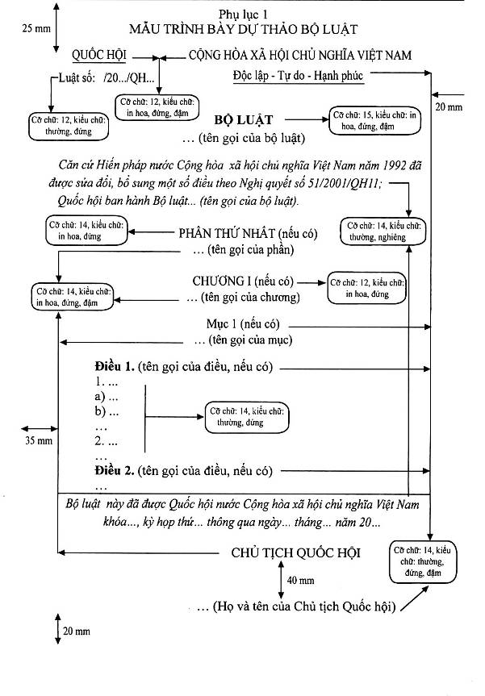
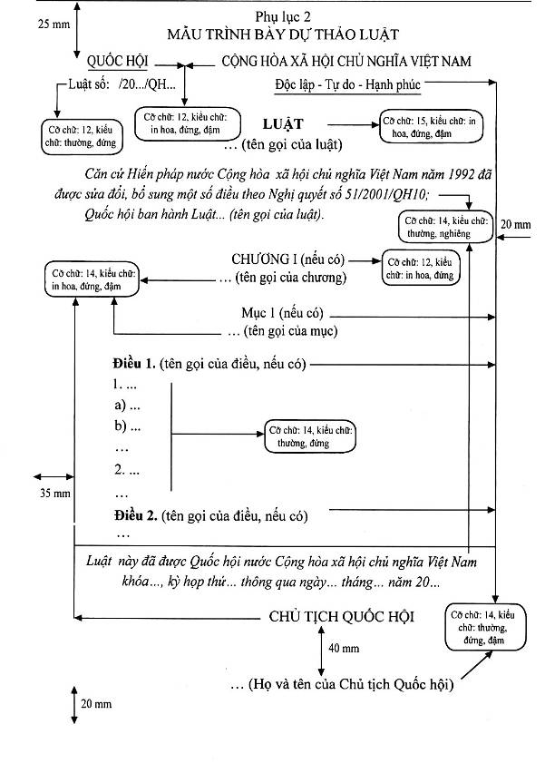

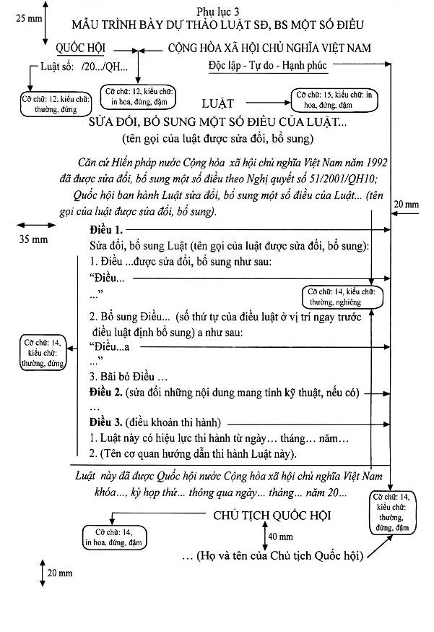

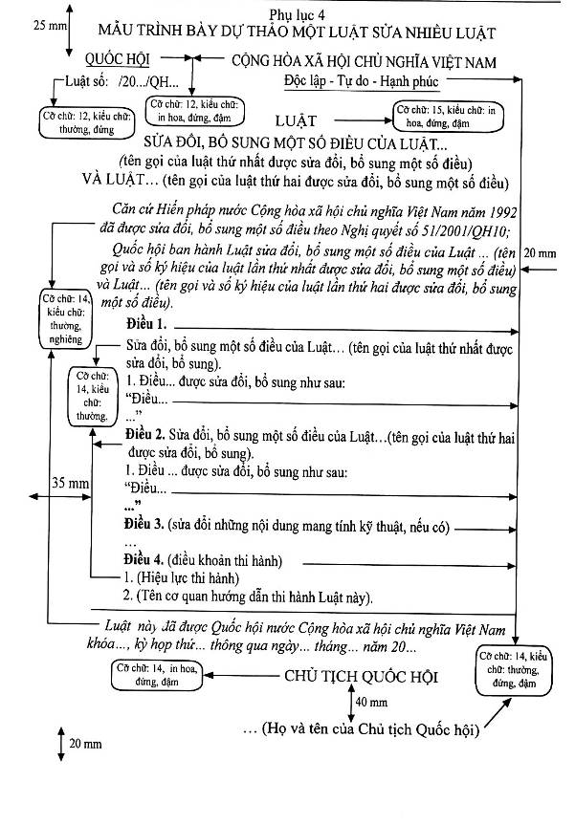
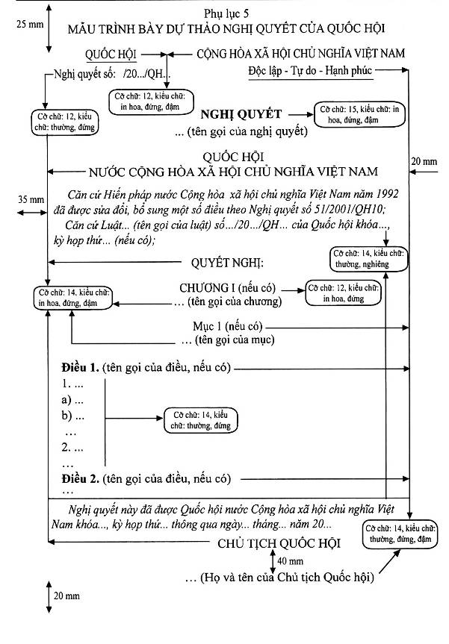

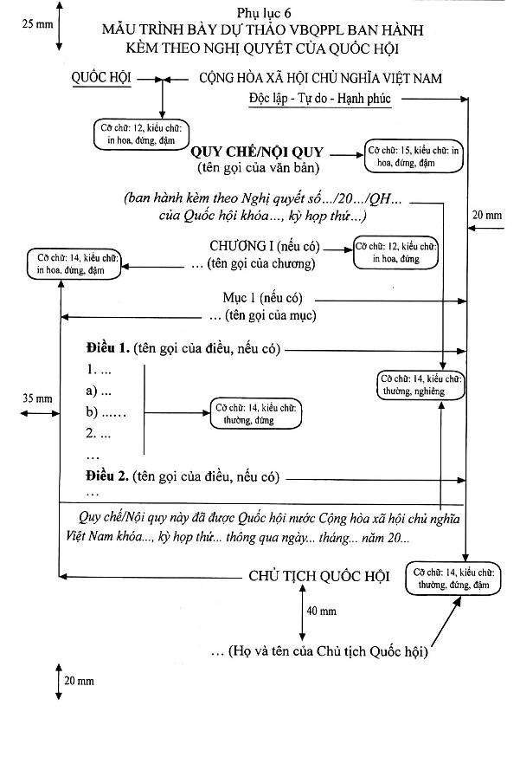

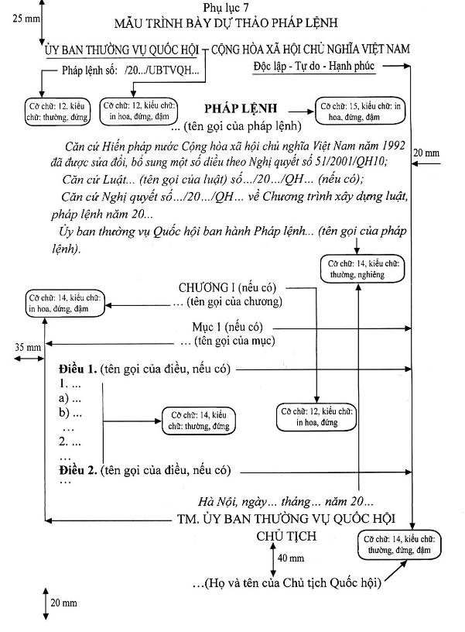
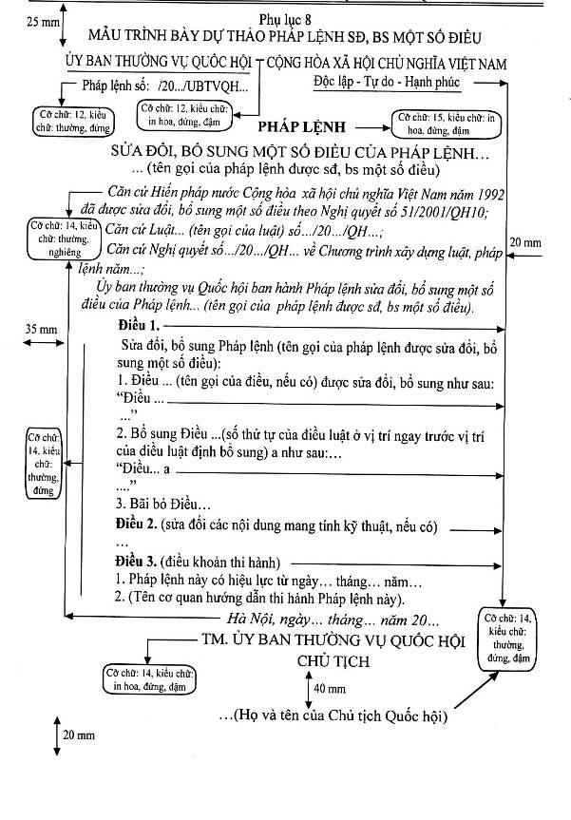
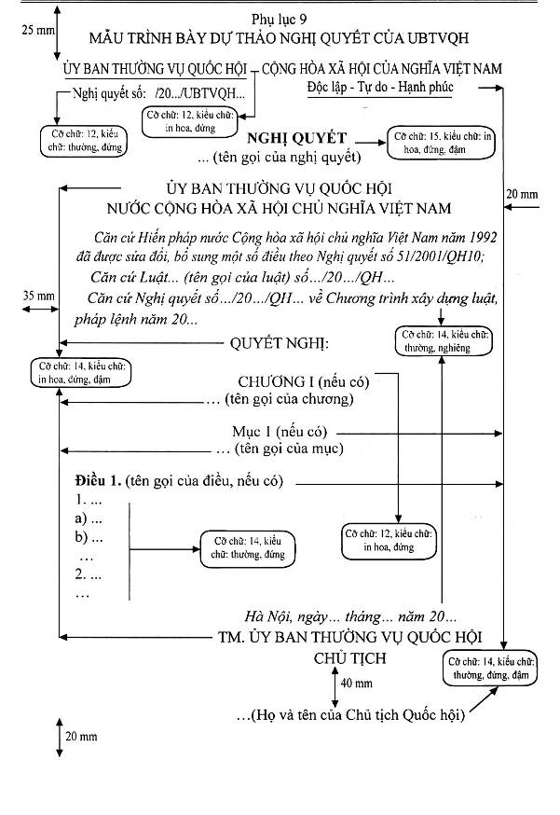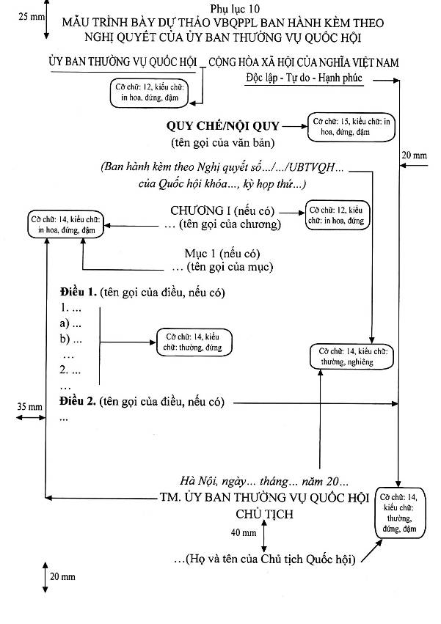

PHỤ LỤC 11
MẪU TRÌNH BÀY VĂN BẢN LUẬT/BỘ LUẬT SAU KHI HỢP NHẤT
LUẬT/BỘ LUẬT
… (giữ nguyên tên gọi của luật/bộ luật được sđ, bs một số điều)
Tên văn bản | Số | Ngày thông qua | Ngày có hiệu lực | Công báo
- Tên văn bản luật/bộ luật được sửa đổi, bổ sung một số điều | … | … | … | …
- Tên gọi của văn bản luật sửa đổi, bổ sung một số điều | … | … | … | …
… | … | … | … | …

QUỐC HỘI  -------- | CỘNG HÒA XÃ HỘI CHỦ NGHĨA VIỆT NAM  Độc lập - Tự do - Hạnh phúc  ---------------
Luật số:…./20…/QH…¹

LUẬT/BỘ LUẬT
… (giữ nguyên tên gọi của luật/bộ luật được sđ, bs một số điều)
Căn cứ Hiến pháp nước Cộng hõa xã hội chủ nghĩa Việt Nam năm 1992 đã được sửa đổi, bổ sung một số điều theo Nghị quyết số 51/2001/QH10;²
Quốc hội khóa… ban hành Luật/Bộ luật…³.
PHẦN THỨ NHẤT (nếu có)
… (tên gọi của phần)
CHƯƠNG I (nếu có)
… (tên gọi của chương)
Mục 1 (nếu có)
… (tên gọi của mục)
Điều ...⁴. (tên gọi của điều được sửa đổi, bổ sung, nếu có)
…
Điều … a⁵. (tên gọi của điều được bổ sung, nếu có)
…
Điều … ⁶. (tên gọi của điều được hủy bỏ, nếu có)
Đã bị hủy bỏ (Đã bị bãi bỏ)
…

Luật này (tên gọi của Luật được sđ, bs một số điều) đã được Quốc hội nước Cộng hòa xã hội chủ nghĩa Việt Nam khóa…, kỳ họp thứ… thông qua ngày… tháng… năm 20…⁷

CHỦ TỊCH QUỐC HỘI
… (Họ và tên Chủ tịch Quốc hội, ký chứng thực Luật được sđ, bs một số điều)⁸

¹ Số ký hiệu khóa Quốc hội của Luật sửa đổi, bổ sung một số điều.
² Căn cứ ban hành Luật sửa đổi, bổ sung một số điều (nếu khác với Luật được sđ, bs một số điều).
³ Câu dẫn ban hành Luật sửa đổi, bổ sung một số điều (nếu khác với Luật được sđ, bs một số điều).
⁴ Theo Luật sửa đổi, bổ sung một số điều số …/…/QH… thì tại… của Luật… đã được sđ, bs thành “…”
⁵ Theo Luật sửa đổi, bổ sung một số điều số …/…/QH… thì sau Điều... của Luật… bổ sung Điều…
⁶ Theo Luật sửa đổi, bổ sung số …/…/QH… thì tại Điều… của Luật… với nội dung “…” được hủy bỏ.
⁷ Luật (tên gọi của Luật sđ, bs một số điều) được Quốc hội nước Cộng hòa xã hội chủ nghĩa Việt Nam khóa…, kỳ họp thứ… thông qua ngày… tháng… năm 20…
⁸ Họ và tên của Chủ tịch Quốc hội, người có thẩm quyền ký chứng thực Luật sửa đổi, bổ sung một số điều.
PHỤ LỤC 12
MẪU TRÌNH BÀY VĂN BẢN PHÁP LỆNH SAU KHI HỢP NHẤT
PHÁP LỆNH
… (giữ nguyên tên gọi của pháp lệnh được sđ, bs một số điều)
Tên văn bản | Số | Ngày thông qua | Ngày có hiệu lực | Công báo
- Tên văn bản pháp lệnh được sửa đổi, bổ sung một số điều | … | … | … | …
- Tên gọi của văn bản pháp lệnh sửa đổi, bổ sung một số điều | … | … | … | …
… | … | … | … | …

ỦY BAN THƯỜNG VỤ QUỐC HỘI  --------  Pháp lệnh số:…./20…/QH…¹ | CỘNG HÒA XÃ HỘI CHỦ NGHĨA VIỆT NAM  Độc lập - Tự do - Hạnh phúc  ---------------

PHÁP LỆNH
… (giữ nguyên tên gọi của pháp lệnh được sửa đổi, bổ sung một số điều)
Căn cứ Hiến pháp nước Cộng hòa xã hội chủ nghĩa Việt Nam năm 1992 đã được sửa đổi, bổ sung một số điều theo Nghị quyết số 51/2001/QH10;²
Căn cứ Luật... (nếu có);³
Căn cứ Nghị quyết của Quốc hội khóa… về Chương trình xây dựng luật, pháp lệnh năm 20…;
Ủy ban thường vụ Quốc hội khóa… ban hành Pháp lệnh…⁴
CHƯƠNG I (nếu có)
… (tên gọi của chương)
Mục 1 (nếu có)
… (tên gọi của mục)
Điều … (tên gọi của điều được sửa đổi, bổ sung, nếu có)⁵
…
Điều … (tên gọi của điều được bổ sung, nếu có)⁶
…
Điều … (tên gọi của điều được hủy bỏ, nếu có)⁷
Đã bị hủy bỏ (Đã bị bãi bỏ)
Hà Nội, ngày… tháng… năm…
TM. ỦY BAN THƯỜNG VỤ QUỐC HỘI
CHỦ TỊCH
… (Họ và tên Chủ tịch Quốc hội, ký pháp lệnh được sđ, bs một số điều)⁸
_________________________________________
¹ Số ký hiệu khóa Ủy ban thường vụ Quốc hội ban hành Pháp lệnh sđ, bs một số điều.
² Căn cứ ban hành Pháp lệnh sửa đổi, bổ sung một số điều (nếu khác với PL được sđ, bs một số điều).
³ Căn cứ ban hành Pháp lệnh sửa đổi, bổ sung (nếu khác với Pháp lệnh được sđ, bs một số điều).
⁴ Câu dẫn ban hành Pháp lệnh sđ, bs một số điều (nếu khác với Pháp lệnh được sđ, bs một số điều).
⁵ Theo Pháp lệnh sđ, bs một số điều số …/…/UBTVQH… thì tại… của Pháp lệnh… đã được sđ, bs thành “…”
⁶ Theo Pháp lệnh sđ, bs một số điều số …/…/UBTVQH… thì sau Điều… của Pháp lệnh… bổ sung Điều…
⁷ Theo Pháp lệnh sđ, bs một số điều số …/…/UBTVQH… thì tại Điều… của Pháp lệnh… với nội dung “…” đã được hủy bỏ.
⁸ Họ và tên của Chủ tịch Quốc hội ký Pháp lệnh sửa đổi, bổ sung một số điều.

